LAS REDES SOCIALES AL SERVICIO DE LA EVANGELIZACIÓN
Especialidades Juveniles Uruguay, es un ministerio enfocado en líderes juveniles que acompaña sus recursos con entrenamientos masivos.
“Necesitamos todo el tiempo que nuestros valores se viralicen entre nuestro grupo de alcance, que conozcan de nuestros materiales, que los compartan entre ellos, que sepan y asistan a nuestros eventos, que su llamado sea celebrado de todas las maneras posibles. Así que las
redes sociales se han vuelto cada vez más un aliado para nosotros en esto. La inmediatez, poder de convocación y la alta viralidad, hacen de las redes sociales una herramienta que todo ministerio público que trabaje con gente necesita utilizar y este casualmente es nuestro caso”. Afirmó Andrés Corrales.

Pero es importante comprender que las redes sociales jamás sustituirán las relaciones profundas que hemos sido llamados a desarrollar con las personas a las que servimos; pueden en alguna manera enriquecerla pero jamás sustituyen las conversaciones, comunión, la oración
y el estudio a nivel presencial.
Creo que es un hecho que cada misionero según donde sirve tiene sus restricciones (hablando en cuanto redes sociales) Ahora bien si estás en un lugar dónde puedes hacer uso de ellas sirve en distintas vías. Uno lo es con la gente a la que sirves para crear un vínculo fuerte y aún como herramienta para cumplir con el ministerio que llevas adelante, como explicaba en nuestro caso. La otra es con aquellas personas que oran y te apoyan para que tengas más tiempo real con lo que acontece en
tu vida, familia y ministerio y así puedas darles mejores herramientas para que acompañen tu persona, familia y tarea.

Las redes sociales, también son de ayuda porque, por ejemplo, hay muchas personas que no llegan a conocer los eventos en los eventos en que estoy como organizador o dando alguna de las charlas. En muchas ocasiones luego de un evento las personas, nos escriben a nuestro Facebook o Twitter, compartiéndonos lo que significó en sus vidas el evento que organizamos para ellos o bien esa charla que escucharon y esto para mí es realmente animador, ya que me recuerda que nos desgastamos para bendecir y edificar a todos esos líderes jóvenes que tocamos en los eventos y porque decirlo también es un poco de “gasolina” para el alma.

Andrés Corrales, de Costa Rica, es director de campo del Uruguay para SIM, también es director de Especialidades Juveniles para ese país.
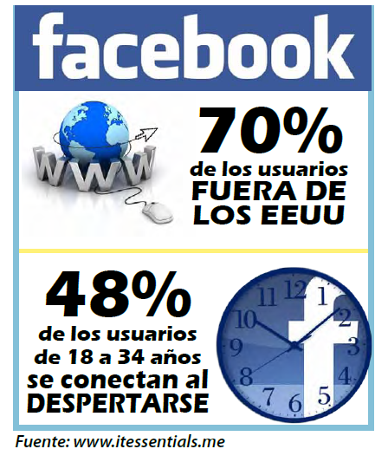
SIENDO EFECTIVO EN LA EVANGELIZACIÓN ONLINE

No sólo debemos quedarnos en postear un versículo bíblico o compartir
una tarjeta con una frase alentadora o cristiana, sino debemos ir más allá. Debemos movilizar a nuestros amigos a un contacto más cercano y personal con Jesucristo. Por ello, queremos compartir contigo las siguientes pautas para una evangelización más efectiva a través de
las redes sociales:

• Usa el chat. No sólo debes postear un mensaje, debes estar activo o en línea para tus amigos. Jesús siempre estuvo cercano a sus amigos.

• Fomenta el diálogo. Si ves a tus amigos (del grupo que vas evangelizar) conectados en el chat, inicia el diálogo, busca ser amigo. Proverbios dice: El que quiere tener amigos a demostrarse amigo.

• Preocúpate por sus necesidades.
Busca hacer una amistad más profunda.

• Compartamos entonces, cómo Dios está cambiando tu vida. Es la mejor manera de evangelizar.

• Invítalo a la iglesia. No debemos quedarnos con sólo compartir por las
redes sociales, debemos llevarlo al lugar donde todos sus sentidos estarán atentos a la Palabra de Dios; es decir, la iglesia.

• Hazle seguimiento. Motívalo cada semana a buscar de Dios y compártele cómo Dios está cambiando tu vida. Por sobre todo, sé amigo, como nuestro Señor Jesucristo, lo fue.

.

